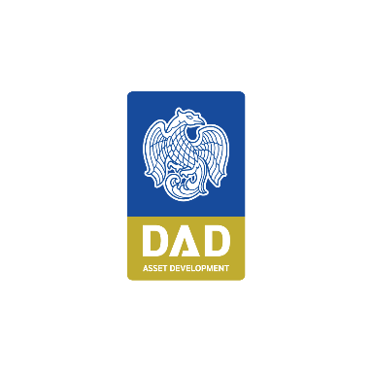

**ข่าวประชาสัมพันธ์**

**วันที่ 26 มิถุนายน 2568**

**ปลื้ม...บูโรเวอริทัส มอบ 2 รางวัล ISO ให้ DAD**

**บูโร เวอริทัส หน่วยงานระดับโลกด้านการรับรองมาตรฐาน มอบ 2 ใบรับรอง ISO ให้ DAD ด้านการบริหารความต่อเนื่องทางธุรกิจ และด้านอาชีวอนามัยและความปลอดภัย**  **ตอกย้ำความพร้อมในการบริหารความเสี่ยง ความปลอดภัย และความต่อเนื่องในการดำเนินธุรกิจอย่างมืออาชีพ**

**ดร.นาฬิกอติภัค แสงสนิท** กรรมการผู้จัดการ บริษัท ธนารักษ์พัฒนาสินทรัพย์ จำกัด หรือ DAD Asset Development เปิดเผยว่า บูโร เวอริทัส เซอทิฟิเคชั่น (Bureau Veritas Certification) หน่วยงานระดับโลกด้านการรับรองมาตรฐานระบบการจัดการต่าง ๆ และมาตรฐานผลิตภัณฑ์อุตสาหกรรม (มอก.) ได้มอบ 2 ใบรับรองมาตรฐานสากลให้แก่ DAD ได้แก่ ISO 22301:2019 ด้านการบริหารความต่อเนื่องทางธุรกิจ (Business Continuity Management) และ ISO 45001:2018 ด้านอาชีวอนามัยและความปลอดภัย (Occupational Health & Safety Management)

มาตรฐาน ISO ที่ DAD ได้รับ สะท้อนให้เห็นถึงความมุ่งมั่นของ DAD ในการก้าวขึ้นเป็นองค์กรต้นแบบด้านการบริหารจัดการทรัพย์สินของรัฐ ที่ให้ความสำคัญต่อชีวิต ทรัพย์สิน สิ่งแวดล้อม และการดำเนินงานอย่างต่อเนื่อง โดยพร้อมต่อยอดสู่โครงการในอนาคต จากปัจจุบันที่ให้บริการด้านลดความเสี่ยงด้านอาชีวอนามัยและความปลอดภัยของพนักงาน และผู้ใช้อาคาร จัดทำและดำเนินการตามแผนรองรับเหตุการณ์ฉุกเฉิน ลดผลกระทบจากความไม่ต่อเนื่องทางธุรกิจ ฟื้นฟูกระบวนการได้อย่างรวดเร็ว ส่งผลให้องค์กรดำเนินงานได้อย่างมีประสิทธิภาพ โปร่งใส และสอดคล้องกับข้อกำหนดทางกฎหมาย

นอกจากนี้ DAD ยังมีเป้าหมายระยะยาวพัฒนาระบบการบริหารอาชีวอนามัยและความปลอดภัยให้ครอบคลุมทุกโครงการ พร้อมปลูกฝังวัฒนธรรมความปลอดภัยและการบริหารความเสี่ยงเชิงรุกในทุกระดับขององค์กร อีกทั้งยังเดินหน้าใช้มาตรฐานสากลรองรับแผนยุทธศาสตร์ “Innovation for Sustainability” เสริมศักยภาพการบริหารทุนมนุษย์และระบบงานให้สอดรับกับแนวทางการพัฒนาที่ยั่งยืน

สำหรับ Bureau Veritas Certification เป็นหน่วยงานให้บริการตรวจสอบและรับรองระบบคุณภาพ ระบบการจัดการสิ่งแวดล้อม ระบบอาชีวอนามัยและความปลอดภัย รวมถึงการรับรองผลิตภัณฑ์ต่างๆ และ เป็นหนึ่งในองค์กรรับรองชั้นนำระดับโลกที่มีเครือข่ายที่ครอบคลุมทั่วโลก

#ธพส #DAD #ธนารักษ์พัฒนาสินทรัพย์ #ศูนย์ราชการ #แจ้งวัฒนะ #นาฬิกอติภัค #ISO

---------------------

ส่วนประชาสัมพันธ์

โทร. 0 2142 2264